Indicação nº 1152/2026.

Senhor Presidente,

Apresento a V.Exa., nos termos do art. 225 do Regimento Interno, a presente Indicação, solicitando ao Excelentíssimo Senhor Prefeito que viabilize, junto ao departamento responsável, os serviços de limpeza e roçada na Estrada que liga pelo Capinzal de Cima o bairro Caicanga ao Votupoca.

JUSTIFICATIVA:

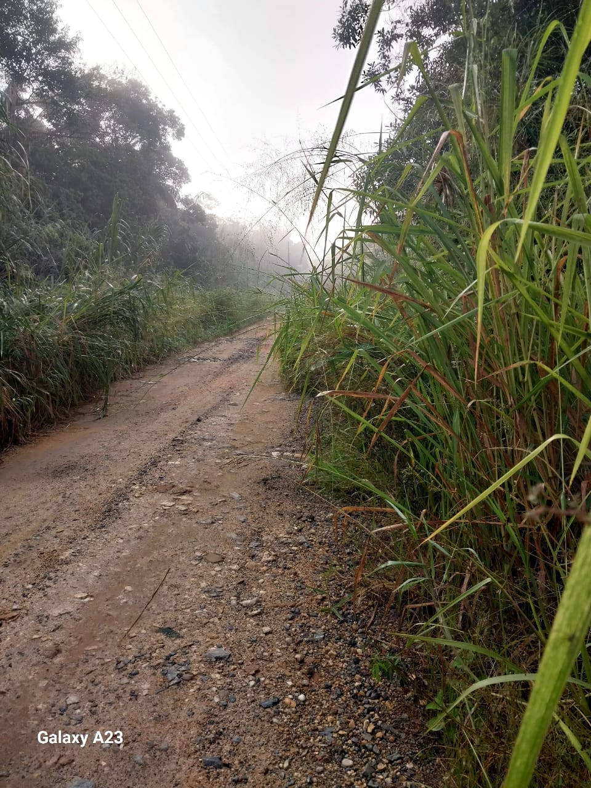
O pedido se faz jus pelos moradores reclamarem da situação do mato que está fechando a estrada estarem e assim traz transtorno aos moradores que transitam pela referida estrada.
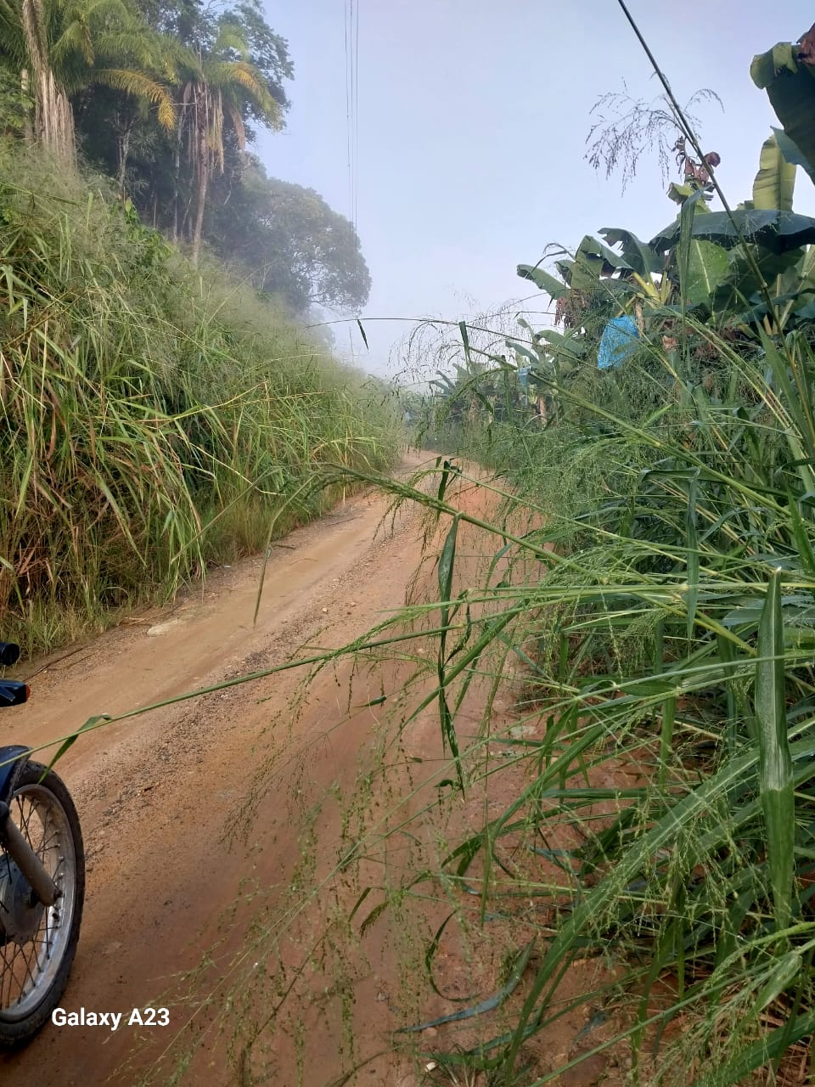

Plenário “Vereador Daniel das Neves”, 14 de maio de 2026.

XAVIER RUFINO DE OLIVEIRA
Vereador Xavico

